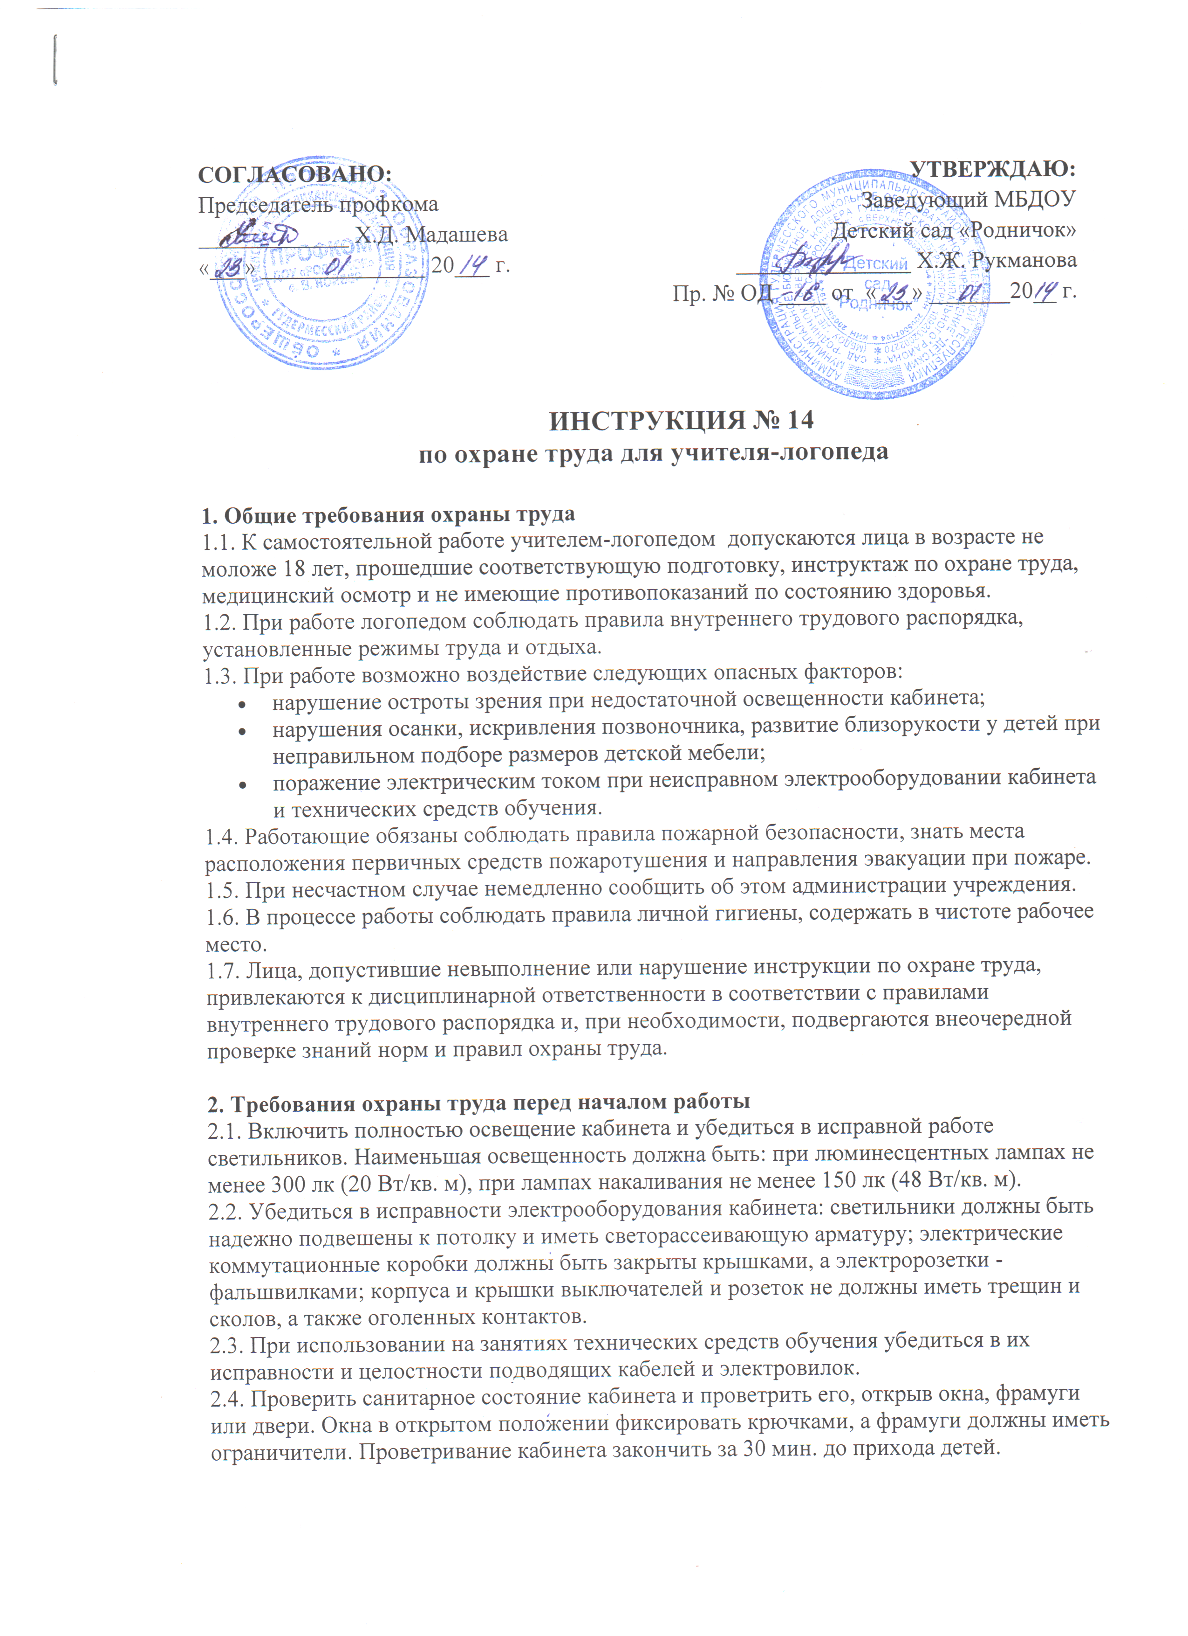

2.5. Убедиться в том, что температура воздуха в кабинете соответствует установленным санитарным нормам.
2.6. Стекла окон и светильники в кабинете должны очищаться от пыли и грязи не реже двух раз в год.

3. Требования охраны труда во время работы
3.1. Рассаживать за столы детей необходимо в соответствии с их ростом.
3.2. При проведении групповых и индивидуальных занятий с детьми соблюдать установленную их продолжительность в зависимости от возраста детей.
3.3. Поддерживать дисциплину и порядок на занятиях, следить за тем, чтобы дети выполняли все указания руководителя.
3.4. Не разрешать детям самовольно покидать место проведения занятий без разрешения руководителя.
3.5. С целью обеспечения надлежащей естественной освещенности в кабинете не расставлять на подоконниках цветы.
3.6. В случае применения на занятиях технических средств обучения руководствоваться "Инструкцией по охране труда при использовании технических средств обучения".
3.7. В перерывах между занятиями в отсутствии детей периодически осуществлять проветривание кабинета, при этом рамы окон фиксировать в открытом положении крючками.

4. Требования охраны труда в аварийных ситуациях
4.1. При возникновении пожара немедленно эвакуировать детей из кабинета, сообщить о пожаре администрации учреждения и в ближайшую пожарную часть и приступить к тушению очага возгорания с помощью первичных средств пожаротушения.
4.2. При получении травмы оказать первую помощь пострадавшему, при необходимости отправить его в ближайшее лечебное учреждение и сообщить об этом администрации учреждения.
4.3. При поражении электрическим током немедленно отключить напряжение и в случае отсутствия у пострадавшего дыхания и пульса сделать ему искусственное дыхание или провести непрямой (закрытый) массаж сердца до восстановления дыхания и пульса и отправить пострадавшего в ближайшее лечебное учреждение.

5. Требования охраны труда по окончании работы
5.1. Отключить от электросети технические средства обучения.
5.2. Проветрить кабинет, закрыть окна, фрамуги и выключить свет.
С должностной инструкцией ознакомлен(а), копию получил(а):

«____»______________ 20____г. _______________ ____________________
подпись расшифровка подписи

